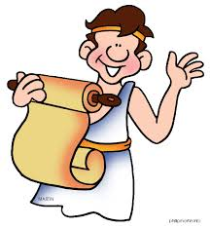

**Ερωτήσεις για την κλασική εποχή**

1. **Γιατί** «κλασική» εποχή;
2. **Ποια πόλη** **πρωταγωνίστησε** στα ελληνικά πράγματα μετά τα Μηδικά για 50 χρόνια;
3. **Αθηναϊκή Συμμαχία** 🡪 **Ἀθηναϊκή ηγεμονία**.
4. **Πολιτική** και **πολιτικοί** στην Αθήνα μετά τα Μηδικά (**Κίμων** 🡪 Ευρυμέδοντας ποταμός 467 π.Χ., **Εφιάλτης**)
5. **Καλλίειος ειρήνη** (γιατί λέγεται και Κιμώνειος;) - **Τριακοντούτεις σπονδαί**.
6. **Περικλής**: κύριοι άξονες της πολιτικής του. Πώς ενίσχυσε το **δημοκρατικό πολίτευμα**; «ἐγίγνετό τε λόγω μὲν δημοκρατία, ἔργω δὲ ὑπὸ τοῦ πρώτου ἀνδρός ἀρχή» 🡪 Θουκυδίδης
7. Οι **λειτουργίες** (διάκριση σε είδη, σημασία τους).
8. Ο **Πελοποννησιακός πόλεμος** 🡪 αιτία, αφορμές, οι τρεις φάσεις, συνέπειες (πηγή)
9. Η **κρίση της πόλης-κράτους**. (**Ανταλκίδειος ειρήνη**, Θηβαϊκή ηγεμονία 🡪 μάχες 🡪 **Λεύκτρα** 371 π.Χ., **Μαντίνεια** 362 π.Χ.)
10. **Πανελλήνια ιδέα**: Γοργίας, **Ισοκράτης**, Δημοσθένης.
11. Ο **Φίλιππος** 🡪 πώς ισχυροποίησε και επέκτεινε τη Μακεδονία;
12. Η **ένωση** των Ελλήνων 🡪 **Συνέδριο Κορίνθου** (337 π.Χ.).
13. **Μ. Αλέξανδρος** (φάσεις εκστρατείας, έργο Αλέξανδρου: στρατιωτικός, πολιτικός, οικονομικός, πολιτιστικός τομέας)
14. Κύρια **πολιτιστικά επιτεύγματα** της κλασικής εποχής 🡪 φιλοσοφική σκέψη, ιστοριογραφία, ποιητική τέχνη 🡪( τραγωδία, κωμωδία), ρητορικός λόγος, επιστήμες (αστρονομία, μαθηματικά, χωροταξία, ιατρική, αρχιτεκτονική, πλαστική, ζωγραφική
15. **Ποια πόλη** είχε τα **πρωτεία** της **πολιτιστικής ανάπτυξης;**
16. Πώς προσδιορίζεται το **μέτρο της καλλιτεχνικής** ανάπτυξης των κλασικών χρόνων, πέρα από τα πνευματικά και καλλιτεχνικά επιτεύγματα; (**καθημερινή ζωή**: αντίληψη για εργασία 🡪 ενασχόληση με τα κοινά, συμπόσια, εορτές, πανηγύρεις, θεατρικές παραστάσεις, κοινωνικός χαρακτήρας τελετών)

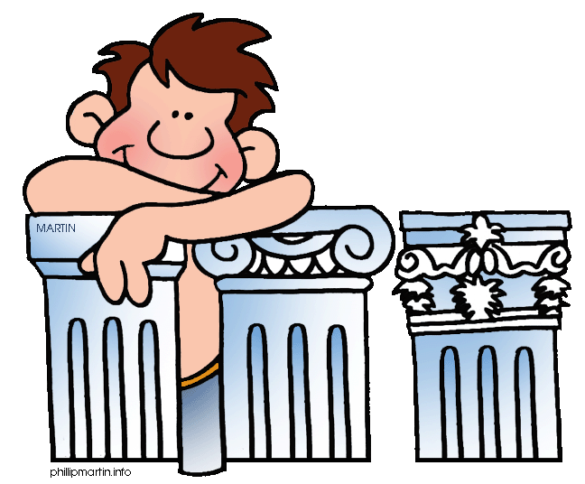

**Για ποιο από αυτά τα θέματα θα θέλατε να κάνετε σύντομη ομιλία;**

**Τι σας έκανε τη μεγαλύτερη εντύπωση και γιατί;**